この宣言文は、小・中・高校生３１名による「高知家」児童会・生徒会サミット実行委員会が原案を作成し、高知県の各学校からの意見をもとに平成３０年２月に作成しました。

「高知家」

やさしさいっぱい　子ども宣言



**「いじめ」はいけない行為です。**

**私たちは、やさしさがいっぱいあふれる「高知家」をめざし、次のことを宣言し、行動します。**





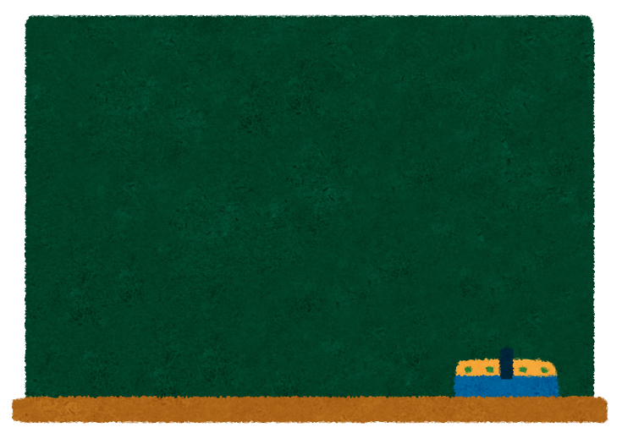

この宣言を大切にして、いじめのない安全・安心で、やさしさがあふれる学級・学校をつくっていくために、私たちはどう行動するか、みんなで話し合ってみましょう。

一 知ろう

**私たちは、自分の周りの人たちに「心」**

**を配り、不安や悩みを抱える周りの人**

**の「心」を知ろうと努力します。**

一 認めよう

**私たちは、自分の周りの人たちの個性を**

**大切にし、お互い認め合うよう努力します。**

一 かかわろう、つながろう

**私たちは、差別なくたくさんの人とかかわ**

**り、みんなが一つにつながるよう努力します。**

一 話し合おう、いかそう

**私たちは、家族や友だちなど、みんなと話し**

**合ったことを行動できるよう努力します。**

○